Essai de correction de l’examen d’aptitude professionnelle pour l’accès au 1er grade (Cycle qualifiant) – Septembre 2018

Support de Base :

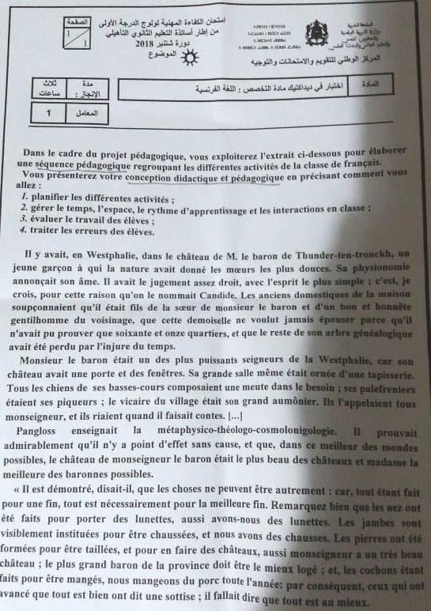

Planification d’une séquence pédagogique

1. Planification des activités (une séquence pédagogique) :
   * Niveau scolaire : 2ème année bac (toutes les branches)
   * Projet pédagogique : Candide / Le conte philosophique
   * Compétence : Lire, comprendre et analyser un conte philosophique
   * Projet modulaire : Produire un petit conte philosophique
   * Séquence 1 : Identifier les procédés de l’ironie dans un conte philosophique
   * Durée : 2 semaines (08 heures)

|  |  |  |  |  |  |  |
| --- | --- | --- | --- | --- | --- | --- |
| Activité ou domaine d’appren  -tissage | Titre de la leçon | Objectif(s) | Durée (Temps  ) | Lieu | Rythmes d’apprentissage | Interactions en classe |
| Lecture méthodique | L’incipit Extrait de base :  (le support) | Dégager les caractéristi- ques de l’incipit d’un conte philosophique | 01  heure | Salle de classe  (Tables disposées en rangs ou en atelier) | Elèves avancés : Dégager les axes de lecture + Identifier les caractéristiques de l’incipit du conte philosophique  Elèves moyens : Faire des hypothèses de lecture + Dégager les axes de lecture + Identifier les personnages, le cadre spatiotemporel  Elèves en difficultés  : Lire le texte + Relever les personnages, le  lieu, le temps… | Lectures silencieuses  Questions – réponses  Questions ouvertes et fermées Situation du passage, hypothèses de lecture, axes de lecture, compréhen- sion et synthèses  Méthode de travail :  individuel |
| Langue | La modalisation  Énoncés extraits du support (contenant les procédés de modalisation) | * Identifier les procédés de la modalisation dans un énoncé * Maîtriser l’emploi des moyens de modalisation | 01  heure | Salle de classe  (Tables disposées en rangs ou en atelier) | Elèves avancés : Repérer les moyens de modalisation dans les énoncés + Produire des énoncés comportant des modalisations  Elèves moyens : Repérer les moyens de modalisation dans les énoncés + Produire des énoncés simples comportant des modalisations Elèves en difficultés Reconnaître les classes grammaticales + Identifier les moyens de modalisation dans des énoncés  simples | Questions – réponses  Questions ouvertes et fermées,  Grilles, découpages, tableaux  Exercices de textes à trous, de remplissages  , de transforma- tion  Méthode de travail : individuel – en groupes (les élèves  en difficulté) | |
| Lecture analytique | Les procédés de l’ironie  Extrait de base :  (le support) | Repérer et analyser les procédés de l’ironie dans un récit | 01  heure | Salle de classe  (Tables disposées en rangs ou en atelier) | Elèves avancés : Repérer et analyser les procédés de l’ironie dans l’incipit  Elèves moyens : Dégager l’ironie dans le support  Elèves en difficultés Comprendre ce qu’est une ironie + Repérer dans le support au moins un énoncé exprimant l’énoncé | Lectures silencieuses  Questions – réponses  Questions ouvertes et fermées  Méthode de travail : individuel individuel – en groupes (les élèves  en difficulté) | |

|  |  |  |  |  |  |  |
| --- | --- | --- | --- | --- | --- | --- |
| Langue | Une figure de style : L’ironie  Énoncés extraits du support (contenant les procédés de modalisation) | * Identifier des énoncés ironiques dans un support * Maîtriser l’emploi de l’ironie | 01  heure | Salle de classe  (Tables disposées en rangs ou en atelier) | Elèves avancés : Repérer l’ironie + L’employer adéquatement  Elèves moyens : Repérer l’ironie dans des énoncés simples + Produire des énoncés simples comportant l’ironie  Elèves en difficultés Identifier l’ironie dans des énoncés simples | Questions – réponses  Questions ouvertes et fermées,  Grilles, découpages, tableaux  Exercices de textes à trous, de remplissages  , de transforma- tion  Méthode de travail : individuel – en groupes (les élèves  en difficulté) |
| Oral ou Travaux encadrés | Exposé : Le conte philosophique  : Caractéris- tiques et auteurs  Consigne :  « Réalisez une recherche sur le conte  philosophique, ses caractéristi-  ques et ses auteurs principaux.  Présentez et débattez l’exposé en classe. » | Présenter une recherche sur le conte philosophique | 01  heure | Salle de classe  (Tables en atelier) | Elèves avancés : Présenter oralement une recherche sur Voltaire et le conte philosophique  Elèves moyens : Présenter oralement une recherche sur Voltaire et le conte philosophique (possibilité d’utiliser un support)  Elèves en difficultés Présenter oralement une recherche sur Voltaire et le conte philosophique (possibilité de lire la production sur une  copie) | Travail hors- classe  Présentation et prise de parole en classe  Questions ouvertes et fermées  Débat et synthèses  Méthode de travail : groupes de 3  à 4 élèves |

|  |  |  |  |  |  |  |  |
| --- | --- | --- | --- | --- | --- | --- | --- |
| Oral ou Travaux encadrés | Débat : L’argent peut- il créer le bonheur ?  Consigne :  « Il s’avère, à travers la description dans Candide, que le baron est un homme riche. D’après- vous l’argent peut-il nous rendre toujours heureux ? » Exprimez votre opinion et  justifiez-la » | * Prendre la parole en   « public »   * Exprimer une opinion en la justifiant | 01  heure | Salle de classe  (Tables en atelier) | Elèves avancés : Débattre oralement le sujet de l’argent en rapport avec le bonheur  Elèves moyens : Débattre oralement le sujet de l’argent en rapport avec le bonheur (possibilité d’utiliser un support)  Elèves en difficultés Débattre oralement le sujet de l’argent en rapport avec le bonheur (possibilité de lire la production  sur une copie) | Travail hors- classe  Présentation et prise de parole en classe  Questions ouvertes et fermées  Débat et synthèses  Méthode de travail : groupes de 3  à 4 élèves | |
| Production écrite | Le plan dialectique  Consigne :  « Certains pensent que Candide a reçu une bonne éducation chez le baron, d’autres voient le contraire.  D’après vous, sur quelle valeur doit-on éduquer les enfants ? » | Analyser un thème de l’œuvre selon un plan dialectique | 02  heures | Salle de classe  (Tables disposées en rangs et en ateliers) | Elèves avancés : Analyser le thème de l’éducation + Exprimer son opinion et la justifier  Elèves moyens : Rédiger un texte argumentatif sur le thème de l’éducation dans Candide  Elèves en difficultés: Rédiger un texte argumentatif sur le thème de l’éducation dans Candide en remplissant un texte à trous proposé par l’enseignant | Questions – réponses  Questions ouvertes et fermées,  Lecture et compréhen- sion de la consigne  Compréhen- sion de la tâche demandée  Entraîne- ment et présentation du travail.  Méthode de travail : groupes de 4  à 5 élèves |

1. Planification des évaluations :

|  |  |  |  |  |
| --- | --- | --- | --- | --- |
| Type d’évaluation | Période | Fonction | Domaines  d’évaluation | Contenu |
| Evaluation diagnostique | Avant la séquence (au début de  l’apprentissage) | Orientation | -Lecture,   * Compréhension de l’écrit * Langue et communication * Expression orale * Écriture … | - Exercices QCM, QCR, exercices Vrai/Faux, exercices à trous, questions fermées, ouvertes… |
| Evaluation formative | Après un nombre suffisant de séquences  (en cours de l’apprentissage) | Régulation | * Compréhension de l’écrit * Langue et communication * Expression orale * Écriture … | - Exercices QCM, QCR, exercices Vrai/Faux, exercices à trous, questions fermées, ouvertes… |
| Evaluation sommative | A la fin de l’apprentissage | Certification | * Compréhension de l’écrit * Langue et communication * Expression orale * Écriture … | - Exercices QCM, QCR, exercices Vrai/Faux, exercices à trous, questions fermées, ouvertes… |

1. Planification de la remédiation et soutien (traitement des erreurs):

L’évaluation diagnostique permet d’effectuer une catégorisation du groupe classe en sous- groupes selon le niveau des apprenants, ce qui donnera lieu à des activités de remédiation et de soutien afin de traiter les erreurs constatées ;

|  |  |  |  |  |
| --- | --- | --- | --- | --- |
| **Niveau des élèves** | **Type de remédiation** | **Objectifs** | **Contenu** | **Méthode de travail** |
| Élèves avancés | **Approfondissement** | - Approfondir les connaissances et  encourager l’esprit de créativité chez les apprenants  en ; grammaire,  compréhension de l’écrit, production orale et en écriture argumentative … | Exercices d’écriture, de production de l’oral, exercices de compréhension (support à degré de difficulté élevé) | Individuel |
| Élèves  moyens | **Renforcement** | - Consolider les connaissances des  apprenants en matière de | Exercices QCM, QCR, exercices Vrai/Faux,  exercices à trous, | groupes de 4 à 5 élèves |

|  |  |  |  |  |
| --- | --- | --- | --- | --- |
|  |  | grammaire, lexique, compréhension de l’écrit, production orale et écriture, l'argumentation,... | questions fermées, ouvertes, exercices de distinction, de  repérage, de classement, exercices de répétition, d'appariement, exercices de transformation et de reformulation. |  |
| Élèves en difficultés | **Mise à niveau (Remédiation)** | - Mettre à niveau cette catégorie d’apprenants à travers des exercices portant sur la base du français (conjugaison, grammaire, classe grammaticale et fonctions, prononciation, orthographe, écriture…) | Exercices QCM, QCR, exercices Vrai/Faux, exercices à trous, questions fermées, ouvertes, exercices de distinction, de repérage, de classement, exercices de répétition, d'appariement, exercices de transformation et de  reformulation. | groupes de 3 à 4 élèves |